Documentation MWM

« selecteur_de_fichier_div.php »

Table des matières
Introduction 3
Présentation 3
Utilisation 3
Préparatifs 4
Fonction « generation_icone_selecteur_fichier » 4
Table d'information « $_REQUEST['FS_table'] » 4

Introduction
Cette documentation est réalisée pour aider l'utilisateur à utiliser le script d'affichage de table selecteur_de_fichier_div.php.

Présentation
Ce script permet d'afficher un module qui permet de sélectioner des fichiers. La sélection débouche sur l'insertion du nom de fichier dans un formulaire.

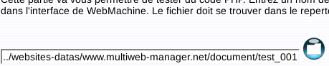

L'activation se fait comme le developpeur le souhaitera. Toutefois par convention et respect des charte graphique il est préférable d'utiliser l'icone « répertoire ». Il y a une fonction dédiée pour générer le code du bouton.

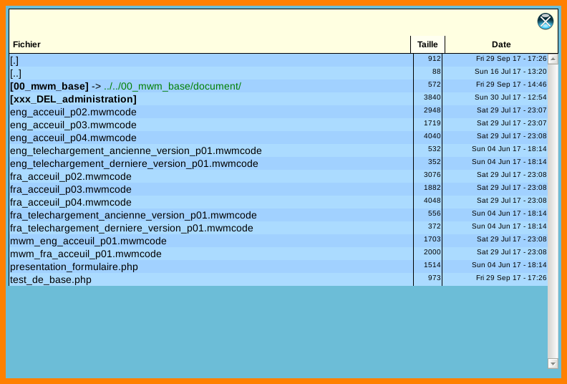

Utilisation
Le module permet de naviguer dans l'arborescence définie par le script appelant. Le double clic n'est pas supporté. Un seul clic suffit pour la selection ou la navigation. Il suffit de cliquer sur les répertoires pour entrer dedans et cliquer sur les fichier pour les sélectionner.

Les liens simboliques sont supportés. L'analyse des liens symboliques produit une couleur différente suivant que le lien est valide ou non. Voir capture d'écran.

Préparatifs
Il faut 2 choses pour que le selecteur de fichiers soit opérationel. La génération du bouton et une table qui regroupe les informations. Cette table sera utiliser pour faire le rendu du selecteur de fichier en fin de script.

Fonction « generation_icone_selecteur_fichier »
Cette fonction génère le code HTML permettant d'utiliser le selecteur de fichiers. La génération répond à plusieurs cas de figure. Ainsi on peut produire le bouton seul ou le bouton accompagné d'un champs d'insertion.

Exemple de syntaxe :

generation_icone_selecteur_fichier ( 1 , "formulaire" , "formfichier]" , 25 , 'champ' );

Les variables fournies à la fonction sont :
cas | 1 produit un champ d'insertion et son bouton ; 2 produit un bouton seul
FormNom | C'est le nom du formulaire HTML cible
ForgeNomElement | C'est le nom de l'élément du formulaire HTML cible
Taille | Nombre de caratères du champ d'insertion
InputVal | Valeur du champ d'insertion

Table d'information « $_REQUEST['FS_table'] »
Cette table permet de définir tout ce dont a besoin le selecteur de fichiers pour fonctionner conformément et dans les limites définies par le développeur.

Left
Top
Width | Taille horonzitale
Height | Taille verticale
js_cs
formulaire | Nom du formulaire cible
mode_selection
champs | Nom du champs cible
lsdf_chemin | Point de départ de l'arborescence
lsdf_mode | Permet de traiter soit les fichiers, les repertoires ou les deux
lsdf_nivmax | Nombre maximum de nivrau de sous-répertoires visités
lsdf_parent | Nom du DIV parent
lsdf_racine | Nom des DIV suivant
lsdf_coupe_chemin | Dans le champs d'insertion ; enlève l'expression définit dans cette variable.
lsdf_conserve_chemin | Dans le champs d'insertion ; fait en sorte de conserver l'expression définit dans cette variable.
lsdf_coupe_repertoire | Dans le champs d'insertion ; Coupe le chemin et ne garde que le nom de fichier
liste_fichier | Initialise le tableau qui servira durant les echantilloonage des répertoires. Doit obligatoirement exister.

Exemple de syntaxe :

$_REQUEST['FS_index']++;
$pv['i'] = &$_REQUEST['FS_table'][$_REQUEST['FS_index']];
$pv['i']['left'] = 16;
$pv['i']['top'] = 16;
$pv['i']['width'] = 768;
$pv['i']['height'] = 512;
$pv['i']['js_cs'] = "";
$pv['i']['formulaire'] = "formulaire_module";
$pv['i']['mode_selection'] = "fichier";
$pv['i']['champs'] = "MM[fichier]";
$pv['i']['lsdf_chemin'] = "../modules";
$pv['i']['lsdf_mode'] = "tout";
$pv['i']['lsdf_nivmax'] = 10;
$pv['i']['lsdf_parent'] = "GDM2_LF0";
$pv['i']['lsdf_racine'] = "GDM2_LF";
$pv['i']['lsdf_coupe_chemin'] = 1;
$pv['i']['lsdf_conserve_chemin'] = "modules/";
$pv['i']['lsdf_coupe_repertoire'] = 0;
$pv['i']['liste_fichier'] = array();

